**NHẬP MÔN CÔNG NGHỆ PHẦN MỀM**

**PHÂN TÍCH YÊU CẦU**

C:\Users\tdqua_000\Dropbox\SS-Slides\DeCuong-CDIO\Template CDIO v4.2\Templates\Hinh anh\LogoTruong.png

**Nhóm 14:**

21120505 – Bùi Thị Thanh Ngân

21120531 – Nguyễn Văn Phúc

21120540 – Trần Tôn Bửu Quang

21120600 – Nguyễn Thị Như Ý

**Bộ môn Công nghệ phần mềm**

**Khoa Công nghệ thông tin**

**Đại học Khoa học tự nhiên TP HCM**

**MỤC LỤC**

Table of Contents

[Các nội dung chính 1](#_Toc151305723)

[1 Bảng đánh giá thành viên 2](#_Toc151305724)

[2 Mô tả bài toán 3](#_Toc151305725)

[Mô tả chi tiết bài toán 3](#_Toc151305726)

[Môi Trường hoạt động và các ràng buộc thiết kế - triển khai 4](#_Toc151305727)

[3 Tổng quan yêu cầu 5](#_Toc151305728)

[3.1 Danh sách các stakeholder 5](#_Toc151305729)

[3.2 Danh sách yêu cầu 6](#_Toc151305730)

[*Đặc tả yêu cầu chức năng* 6](#_Toc151305731)

[*Đặc tả yêu cầu phi chức năng* 7](#_Toc151305732)

[4 Đặc tả yêu cầu 9](#_Toc151305733)

[4.1 Sơ đồ Use Case 9](#_Toc151305734)

[4.2 Đặc tả Use Case 9](#_Toc151305735)

[5 Bản mẫu (Prototype) 24](#_Toc151305736)

**PHÂN TÍCH YÊU CẦU**

# Các nội dung chính

Mục tiêu tài liệu tập trung vào các chủ đề:

* Tạo ra tài liệu phân tích yêu cầu
* Hoàn chỉnh tài liệu phân tích yêu cầu với các nội dung:
  + Mô tả phát biểu bài toán
  + Tổng quan về các yêu cầu (chức năng và phi chức năng), Stakeholders.
  + Mô hình use case
  + Đặc tả use case
  + Vẽ mô hình prototype, mockups giao diện của hệ thống
* Đọc hiểu tài liệu phân tích yêu cầu.

# Bảng đánh giá thành viên

|  |  |  |  |
| --- | --- | --- | --- |
| **MSSV** | **Họ Tên** | **% đóng góp (tối đa 100%)** | **Chữ ký** |
| 21120505 | Bùi Thị Thanh Ngân | 25% |  |
| 21120531 | Nguyễn Văn Phúc | 25% |  |
| 21120540 | Trần Tôn Bửu Quang | 25% |  |
| 21120600 | Nguyễn Thị Như Ý | 25% |  |

# Mô tả bài toán

* *Nhóm sinh viên phát biểu bài toán tại đây, mô tả khoảng 1 - 2 trang nghiệp vụ bài toán của phần mềm, bao gồm cả môi trường hoạt động (Ví dụ: Web browser hỗ trợ HTML5, server: Apache…) và các ràng buộc về thiết kế & triển khai (Ví dụ: ngôn ngữ lập trình Java, cơ sở dữ liệu Oracle, chuẩn tài liệu…)*

### Mô tả chi tiết bài toán

Là trưởng nhóm phát triển của một nhóm nghiên cứu công nghệ thông tin, chúng tôi đã quyết định xây dựng một hệ thống thu thập và quản lý thông tin về các hội nghị quốc tế trong lĩnh vực công nghệ thông tin trên toàn thế giới, gọi là Crawler. Hệ thống này sẽ cung cấp những chức năng sau:

#### 1. Thu Thập Dữ Liệu:

* Sử dụng crawler để tự động thu thập dữ liệu từ các trang web và cơ sở dữ liệu liên quan về hội nghị công nghệ thông tin trên thế giới. Đảm bảo chất lượng thông tin bằng cách xem xét các tiêu chí như độ tin cậy, độ phổ biến, lượng truy cập, ngày đăng bài, và lượng thông tin trên trang web.

#### 2. Xử Lý Dữ Liệu:

* Sử dụng các công cụ phân tích để lọc và tìm ra các thông tin hữu ích về hội nghị (tên, thời gian, địa điểm, chủ đề, danh sách diễn giả, bài báo khoa học, đăng ký tham dự, ...). Thực hiện phân tích chuyên sâu để loại bỏ thông tin không cần thiết và đảm bảo độ chính xác của dữ liệu.

#### 3. Lưu Trữ và Cập Nhật Dữ Liệu:

* Sử dụng cơ sở dữ liệu để lưu trữ thông tin thu thập được từ các hội nghị. Đảm bảo cơ sở dữ liệu có khả năng thực hiện các truy vấn hiệu quả và có khả năng cập nhật thường xuyên để duy trì tính mới nhất của thông tin.

#### 4. Giao Diện Người Dùng:

* Phát triển một trang web với giao diện đẹp mắt, rõ ràng, và thuận tiện cho người sử dụng. Đảm bảo trang web có tốc độ phản hồi nhanh chóng và có khả năng xử lý nhiều tác vụ truy cập cùng một lúc.

#### 5. Chức Năng Tìm Kiếm:

* Tích hợp chức năng tìm kiếm để người dùng có thể tra cứu thông tin nhanh chóng. Hỗ trợ nhiều tiêu chí tìm kiếm (theo tên hội nghị, diễn giả, lĩnh vực, thời gian...) và đảm bảo kết quả chính xác.

#### 6. Chức Năng Đăng Ký Nhận Thông Tin Sự Kiện qua Email:

* Người dùng có khả năng đăng ký nhận thông tin về các sự kiện, hội nghị qua email. Chức năng này giúp họ không bỏ lỡ bất kỳ cập nhật nào liên quan đến các sự kiện mà họ quan tâm.

#### 7. Chức Năng Thông Báo Nhắc Nhở:

* Chức năng này giúp người dùng theo dõi các sự kiện và hội nghị mà họ đã đăng ký hoặc theo dõi. Họ sẽ nhận được thông báo nhắc nhở trước thời gian diễn ra sự kiện để không bỏ lỡ.

Với các chức năng này, trang web Crawler không chỉ cung cấp thông tin đa dạng về các sự kiện mà còn tăng cường trải nghiệm người dùng bằng cách đưa ra các tùy chọn tiện ích như đăng ký nhận thông tin qua email và thông báo nhắc nhở. Điều này sẽ giúp người dùng duy trì sự liên tục và tham gia tích cực vào các sự kiện trong lĩnh vực công nghệ thông tin.

### Môi Trường hoạt động và các ràng buộc thiết kế - triển khai

#### 1. Crawler:

* **Ngôn ngữ lập trình:** Python
* **Thư viện:** Scrapy.

#### 2. Xử Lý Dữ Liệu và Phân Tích:

* **Ngôn ngữ lập trình:** Python (pandas, numpy cho xử lý dữ liệu).
* **Công cụ phân tích:** Jupyter Notebook.

#### 3. Cơ Sở Dữ Liệu:

* **Hệ quản trị cơ sở dữ liệu:** MySQL Server
* **Ngôn ngữ truy vấn:** SQL.

#### 4. Giao Diện Người Dùng:

* **Ngôn ngữ lập trình:** Typescript-React
* **CSS Framework:** Bootstrap

#### 5. Server:

* **Web Server:** Nginx hoặc Apache.
* **Ngôn ngữ back-end:** Python-Flask

#### 6. Triển Khai:

* **Môi trường triển khai:** AWS/ Vercel
* **Dịch vụ CI/CD:** Github Actions

#### 7. Bảo mật:

* **Chứng chỉ SSL:** Để đảm bảo kết nối an toàn.
* **Xác thực và ủy quyền:** Để bảo vệ dữ liệu và chức năng quản trị.

# Tổng quan yêu cầu

## Danh sách các stakeholder

*Nhóm sinh viên liệt kê (hoặc vẽ Context Diagram) và giải thích vai trò của từng Stakeholder của phần mềm.*

|  |  |  |
| --- | --- | --- |
| **STT** | **Stakeholder** | **Mô tả** |
| 1 | Người dùng cuối (users) | Là nhóm chủ yếu sử dụng hệ thống, họ cần một giao diện người dùng dễ sử dụng, có thể tìm kiếm được những thông tin đáng tin cậy về hội nghị công nghệ trên thế giới, ngoài ra họ cũng cần hỗ trợ tìm kiếm nhanh chóng, khả năng đăng ký nhận thông tin qua email và thông báo nhắc nhở về những sự kiện đang theo dõi. |
| 2 | Quản trị viên hệ thống | Là người có trách nhiệm giám sát và duy trì hệ thống, đảm bảo sự ổn định và hiệu suất. |
| 3 | Đội ngũ phát triển (development team) | Là nhóm chịu trách nhiệm phát triển và duy trì mã nguồn, cải thiện giao diện và tối ưu trải nghiệm người dùng. |
| 4 | Dịch vụ Email | Là bên thứ ba cung cấp dịch vụ gửi thông báo về hội nghị qua mail người dùng theo yêu cầu. |
| 5 | Hệ thống cơ sở dữ liệu | Là hệ thống cung cấp khả năng xử lý truy vấn nhanh chóng và cập nhật dữ liệu định kì, đảm bảo tính bảo mật. |
| 6 | Công cụ phân tích dữ liệu tự động | Sử dụng tools phân tích dữ liệu tự động để thực hiện các phân tích đa dạng trên dữ liệu, loại bỏ các thông tin thừa và không chính xác từ dữ liệu, đảm bảo dữ liệu thu được đầy đủ và chính xác. |

## Danh sách yêu cầu

### *Đặc tả yêu cầu chức năng*

*[Mô tả các yêu cầu chức năng của hệ thống bằng ngôn ngữ tự nhiên. Có thể sử dụng kết hợp các biểu mẫu, quy định.* ***Đánh số và phân nhóm các yêu cầu****]*

1. Chức năng đăng nhập vào Dashboard:

* Quản trị viên có khả năng đăng nhập vào hệ thống để truy cập và thao tác với danh sách URL.

1. Chức năng quản lý URL:

* Người quản trị có khả năng thêm mới các URL mà hệ thống crawler sẽ kiểm tra và thu thập dữ liệu.
* Quản lý danh sách các URL: sửa đổi, xóa bỏ, tạm ngừng kiểm tra URL cụ thể nào đó.

1. Chức năng sàng lọc và kiểm tra trạng thái URL:

* Hệ thống cần phải kiểm tra tính hợp lệ của các URL và loại bỏ các URL không hợp lệ hoặc bị trùng lặp.
* Hệ thống cần xác định các trạng thái của URL(lỗi, đang cập nhật,...) và xử lý một số trường hợp đặc biệt như trang web không còn tồn tại, trang web không phản hồi....

1. Chức năng thu thập dữ liệu:

* Hệ thống phải có khả năng tự động thu thập dữ liệu từ các trang web và cơ sở dữ liệu liên quan về hội nghị công nghệ thông tin trên thế giới.
* Cần xác định các tiêu chí như độ tin cậy, độ phổ biến, lượng truy cập, ngày đăng bài để đảm bảo chất lượng thông tin.

1. Chức năng xử lý dữ liệu:

* Sử dụng công cụ phân tích dữ liệu để lọc và trích xuất thông tin hữu ích về hội nghị như: tên, thời gian, địa điểm, chủ đề, danh sách diễn giả, bài báo khoa học, đăng ký tham dự...
* Thực hiện phân tích chuyên sâu để loại bỏ thông tin không cần thiết và đảm bảo độ chính xác của dữ liệu.

1. Chức năng lưu trữ dữ liệu:

* Tiền đề: dữ liệu đã được thu thập và xử lý.
* Hệ thống cần lưu trữ dữ liệu về các hội nghị trong cơ sở dữ liệu.

1. Chức năng cập nhật dữ liệu định kì:

* Tiền đề: hệ thống đã được triển khai và đang chạy, các hội nghị trước đó đã được lưu trong cơ sở dữ liệu.
* Hệ thống cần tự động cập nhật thông tin về các hội nghị để đảm bảo rằng dữ liệu luôn mới nhất và chính xác.

1. Chức năng tìm kiếm hội nghị:

* Tích hợp chức năng tìm kiếm cho phép người dùng có thể tra cứu thông tin hội nghị nhanh chóng.
* Hỗ trợ nhiều tiêu chí tìm kiếm: theo tên hội nghị, diễn giả, chủ đề, thời gian,.. Đảm bảo kết quả chính xác.

1. Chức năng đăng ký/ đăng nhập qua Gmail/Password:

* Cung cấp chức năng đăng ký/ đăng nhập thông qua gmail/password để người dùng tiện đăng ký theo dõi các hội nghị yêu thích nhận thông báo qua gmail đã đăng ký.

1. Chức năng đăng ký nhận thông tin hội nghị qua email:

* Cho phép người dùng đăng ký nhận thông tin về các hội nghị mới thông qua email.
* Hệ thống tự động gửi thông báo qua email cho người dùng đã đăng ký.

1. Chức năng thông báo, nhắc nhở về hội nghị đang theo dõi:

* Cho phép người dùng theo dõi và đăng ký nhận nhắc nhở cho các hội nghị.
* Hệ thống tự động gửi thông báo nhắc nhở trước thời gian diễn ra sự kiện qua email.

1. Chức Năng Hiển thị Danh Sách Hội Nghị :

* Người dùng cần có khả năng xem danh sách toàn bộ các hội nghị và chi tiết cụ thể về từng sự kiện.
* Người dùng có thể xem danh sách toàn bộ các hội nghị một cách dễ dàng trên trang web. Danh sách này cung cấp thông tin tóm tắt về mỗi sự kiện, bao gồm tên, thời gian, địa điểm, và chủ đề.

1. Chức năng Hiển thị Chi Tiết Hội Nghị:

* Người dùng muốn có cái nhìn chi tiết và đầy đủ về một hội nghị cụ thể.
* Người dùng có thể xem chi tiết về một hội nghị cụ thể bằng cách nhấp vào sự kiện từ danh sách. Trang chi tiết sẽ cung cấp thông tin đầy đủ về hội nghị, bao gồm danh sách diễn giả, bài báo khoa học, và mọi thông tin khác liên quan. Điều này giúp người dùng đưa ra quyết định tham gia một cách thận trọng và đầy đủ thông tin.

### *Đặc tả yêu cầu phi chức năng*

*[Mô tả các yêu cầu phi chức năng của hệ thống bằng ngôn ngữ tự nhiên]*

1. Hiệu suất, tốc độ:

* Hệ thống cần có khả năng xử lý yêu cầu từ nhiều truy cập khác nhau.
* Đảm bảo tốc độ phản hồi nhanh chóng và khả năng xử lý nhiều tác vụ truy cập cùng một lúc

1. Bảo mật :

* Sử dụng SSL/TLS thông qua giao thức HTTPS giúp mã hóa dữ liệu truyền tải, đảm bảo tính toàn vẹn và bảo mật.
* Việc đăng nhập qua gmail sử dụng OAuth2.0 để đảm bảo an toàn và bảo mật thông rin cá nhân.

1. Ghi nhớ đăng nhập:

* Cung cấp tính năng duy trì đăng nhập cho người dùng để giảm sự phiền phức khi đăng nhập lần sau.
* Dữ liệu ghi nhớ phải được mã hóa và lưu trữ an toàn từ phía người dùng

1. Tính linh hoạt và mở rộng

* Thiết kế hệ thống có khả năng mở rộng để thêm các tính năng mới trong tương lai.
* Đảm bảo tích hợp mượt mà với các công nghệ và dịch vụ mở rộng.

1. Giao diện dễ sử dụng:

* Giao diện web cần phải thân thiện và đơn giản, tương tác dễ dàng và thuận tiện.

1. Ngôn ngữ lập trình và công nghệ:

* Sử dụng python cho crawler và xử lý dữ liệu
* Sử dụng React Framework, Bootstrap (CSS) cho giao diện người dùng.
* MySQL Server để quản lý cơ sở dữ liệu, hệ thống cần có khả năng lưu trữ dữ liệu một cách có cấu trúc và có thể dễ dàng truy xuất lại sau này
* Nginx hay Apache làm web server

# Đặc tả yêu cầu

## Sơ đồ Use Case

*Sơ đồ Use Case của hệ thống (sinh viên có thể vẽ bằng các phần mềm: StarUML, Visio, Rational Rose, ...)*

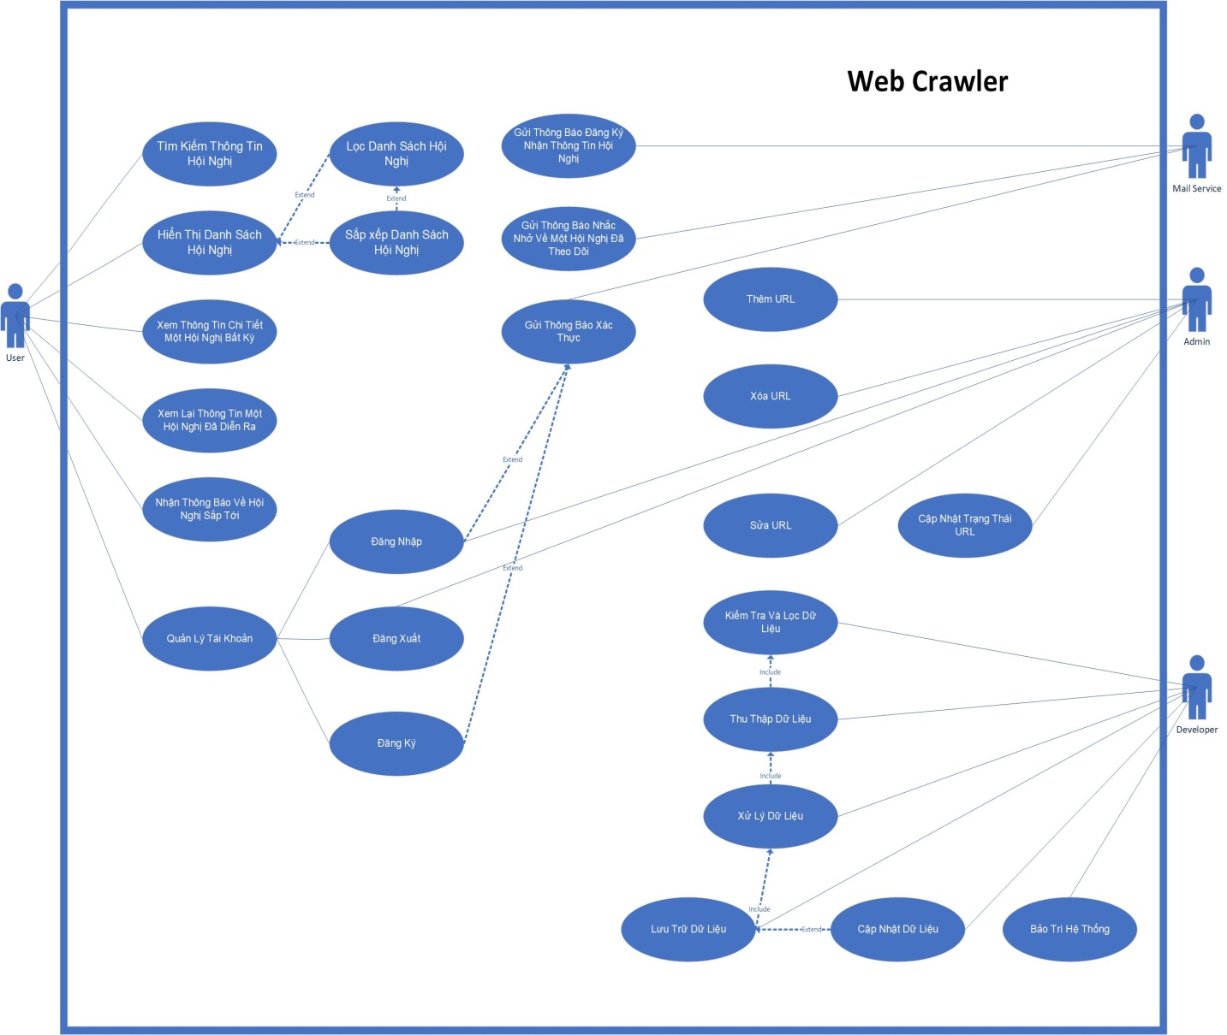

## Đặc tả Use Case

* + 1. ***Đặc tả Use Case 1***

|  |  |
| --- | --- |
| ***Use case ID*** | **U001** |
| *Tên Use Case* | Tìm Kiếm Thông Tin Hội Nghị |
| *Tóm tắt* | Là một người dùng, tôi có nhu cầu tìm kiếm thông tin hội nghị dựa vào tên hội nghị, đơn vị tổ chức hoặc địa điểm tổ chức. |
| *Tác nhân* | Người Dùng (User) |
| *Điều kiện tiên quyết* | Không |
| *Kết quả* | Trả Về Danh Sách Hội Nghị Tìm Được. |
| *Kịch bản chính* | 1. Hệ thống yêu cầu người dùng cung cấp một số thông tin cần thiết cho việc tra cứu (Tên Hội Nghị, Tên ĐơnVị Tổ Chức, Địa Điểm Tổ Chức). 2. Người Dùng Cung Cấp Các thông Tin Cần Thiết. 3. Người Dùng Yêu Cầu Tìm Kiếm Thông Tin Hội Nghị. 4. Hệ thống thực hiện tìm kiếm hội nghị dựa theo thông tin người dùng cung cấp. 5. Hệ thống đưa ra danh sách hội nghị phù hợp với thông tin người dùng cung cấp . |
| *Kịch bản phụ* | 3a. Thông tin tra cứu không hợp lệ   1. Hệ thống thông báo những thông tin nào không hợp lệ. 2. Hệ thống đề nghị người dùng cung cấp lại thông tin.   4a. Không tìm thấy hội nghị   1. Hệ thống báo không tìm thấy hội nghị theo thông tin được cung cấp. 2. Hệ thống đề nghị cung cấp lại thông tin. |
| *Ràng buộc phi chức năng* | * Giao diện tra cứu phải thuận tiện trong việc thao tác ngay cả với người lần đầu sử dụng. * Thời Gian phản hồi nhanh (không quá 3s ~~1 phút~~). |

* + 1. ***Đặc tả Use Case 2***

|  |  |
| --- | --- |
| ***Use case ID*** | **U002** |
| *Tên Use Case* | Hiển thị danh sách Hội Nghị |
| *Tóm tắt* | Là một người dùng, tôi có nhu cầu xem danh sách các hội nghị trên hệ thống |
| *Tác nhân* | Người Dùng (User) |
| *Điều kiện tiên quyết* | Không |
| *Kết quả* | Trả Về Danh Sách Hội Nghị |
| *Kịch bản chính* | 1. Người dùng yêu cầu hiển thị danh sách các hội nghị hiện có trên hệ thống. 2. Hệ thống trích xuất dữ liệu từ cơ sở dữ liệu và trả về danh sách các hội nghị. |
| *Kịch bản phụ* | 2a. Không thể hiển thị danh sách hội nghị   1. Hệ thống thông báo không thể trả về danh sách hội nghị (vì sự cố hệ thống,…) 2. Hệ thống yêu cầu người dùng thao tác lại. |
| *Ràng buộc phi chức năng* | * Giao diện hiển thị phải dễ theo dõi và thao tác * Thời Gian phản hồi nhanh (không quá 1 phút). |

* + 1. ***Đặc tả Use Case 3***

|  |  |
| --- | --- |
| ***Use case ID*** | **U003** |
| *Tên Use Case* | Lọc Danh Sách Hội Nghị (Optional) |
| *Tóm tắt* | Là một người dùng, tôi có nhu cầu lọc danh sách hội nghị dựa trên những tiêu chí cho trước (Đơn Vị tổ Chức, Thời Gian Tổ chức, địa điểm) khi cần thiết. |
| *Tác nhân* | Người Dùng (User) |
| *Điều kiện tiên quyết* | Không |
| *Kết quả* | Trả Về Danh Sách Hội Nghị Thỏa Mãn Yêu cầu. |
| *Kịch bản chính* | 1. Người Dùng Yêu Cầu lọc danh sách Hội Nghị. 2. Hệ thống yêu cầu cung cấp các tiêu chí để tiến hành lọc dữ liệu bằng cách đưa ra danh sách các tiêu chí (Đơn Vị tổ Chức, Thời Gian Tổ chức, địa điểm). 3. Người Dùng lựa chọn các thông Tin cần thiết. 4. Hệ thống thực hiện lọc trong cơ sở dữ liệu các hội nghị dựa theo thông tin người dùng cung cấp. 5. Hệ thống đưa ra danh sách hội nghị phù hợp với tiêu chí người dùng cung cấp . |
| *Kịch bản phụ* | 4a. Không lọc được danh sách hội nghị   1. Hệ thống báo không thể đưa ra danh sách hội nghị theo tiêu chí được cung cấp 2. Hệ thống đề nghị cung cấp lại thông tin. |
| *Ràng buộc phi chức năng* | * Giao diện thao tác phải thuận tiện trong việc thao tác ngay cả với người lần đầu sử dụng. * Thời Gian phản hồi nhanh (không quá 1 phút). |

* + 1. ***Đặc tả Use Case 4***

|  |  |
| --- | --- |
| ***Use case ID*** | **U004** |
| *Tên Use Case* | Sắp xếp Danh Sách Hội Nghị (Optional) |
| *Tóm tắt* | Là một người dùng, tôi cần sắp xếp danh sách hội nghị dựa trên nhu cầu (Tên, Khoảng Cách, Thời gian diễn ra) khi cần thiết. |
| *Tác nhân* | Người Dùng (User) |
| *Điều kiện tiên quyết* | Không |
| *Kết quả* | Trả Về Danh Sách Hội Nghị Đã Được Sắp Xếp. |
| *Kịch bản chính* | 1. Người Dùng Yêu Cầu sắp xếp danh sách Hội Nghị. 2. Hệ thống yêu cầu cung cấp điều kiện để tiến hành sắp xếp dữ liệu bằng cách đưa ra danh sách các điều kiện (Tên, Khoảng cách tăng dần, khoảng cách giảm dần, Thời Gian Diễn ra gần nhất, thời gian diễn ra xa nhất). 3. Người Dùng lựa chọn điều kiện cần thiết. 4. Hệ thống thực hiện truy xuất trong cơ sở dữ liệu danh sách các hội nghị và sắp xếp danh sách theo thông tin người dùng đưa ra. 5. Hệ thống hiển thị danh sách hội nghị theo điều kiện người dùng cung cấp . |
| *Kịch bản phụ* | 4a. Không thể hiển thị danh sách hội nghị   1. Hệ thống thông báo không thể trả về danh sách hội nghị (vì sự cố hệ thống,…) 2. Hệ thống yêu cầu người dùng thao tác lại. |
| *Ràng buộc phi chức năng* | * Giao diện thao tác phải thuận tiện trong việc thao tác ngay cả với người lần đầu sử dụng. * Thời Gian phản hồi nhanh (không quá 1 phút). |

* + 1. ***Đặc tả Use Case 5***

|  |  |
| --- | --- |
| ***Use case ID*** | **U005** |
| *Tên Use Case* | Xem thông tin chi tiết một hội nghị bất kỳ |
| *Tóm tắt* | Là một người dùng, tôi cần xem thông tin chi tiết một hội nghị bất kỳ |
| *Tác nhân* | Người Dùng (User) |
| *Điều kiện tiên quyết* | Không |
| *Kết quả* | Trả Về thông tin hội nghị |
| *Kịch bản chính* | 1. Người Dùng Yêu Cầu xem thông tin một Hội Nghị bất kỳ. 2. Hệ thống tiến hành truy xuất trong cơ sở dữ liệu toàn bộ thông tin về hội nghị được chỉ định. 3. Hệ thống hiển thị thông tin chi tiết về hội nghị đó bao gồm tên hội nghị, các mốc deadline, ngày diễn ra, địa điểm, chủ đề và các thông mở rộng khác như: danh sách diễn giả, các bài báo đã được chấp nhận, và thông tin liên quan đến đăng ký tham dự,... |
| *Kịch bản phụ* | 2a. Không thể hiển thị thông tin hội nghị trên hệ thống.   1. Hệ thống thông báo không thể hiển thị thông tin hội nghị trên hệ thống (vì lý do bản quyền,…). 2. Hệ thống cung cấp cho người dùng đường link đến trang chủ hội nghị đó hoặc yêu cầu lựa chọn một hội nghị khác. |
| *Ràng buộc phi chức năng* | * Giao diện hiển thị phải trực quan. * Thời Gian phản hồi nhanh (không quá 1 phút). |

* + 1. ***Đặc tả Use Case 6***

|  |  |
| --- | --- |
| ***Use case ID*** | **U006** |
| *Tên Use Case* | Xem lại hội nghị đã diễn ra |
| *Tóm tắt* | Là một người dùng, tôi muốn xem lại thông tin của một hội nghị nào đó |
| *Tác nhân* | Khách hàng |
| *Điều kiện tiên quyết* | Người dùng đã lưu lại thông tin của hội nghị đó vào mục lưu trữ |
| *Kết quả* | Thông tin của hội nghị mà người dùng muốn xem |
| *Kịch bản chính* | 1. Người dùng bấm vào mục lưu trữ  2. Hệ thống hiển thị ra các hội nghị trong mục lưu trữ  3. Người dùng cung cấp thông tin để tìm hội nghị  4. Người dùng đề nghị tìm hội nghị  5. Hệ thống thực hiện tìm kiếm theo thông tin được cung cấp  6. Hệ thống đưa ra những hội nghị tìm được  7. Người dùng bấm vào hội nghị muốn xem  8. Hệ thống đưa ra các thông tin của hội nghị mà người dùng muốn xem |
| *Kịch bản phụ* | 4a. Thông tin tra cứu không hợp lệ   1. Hệ thống thông báo những thông tin nào không hợp lệ 2. Hệ thống đề nghị cung cấp lại thông tin   5a. Không tìm thấy hội nghị   1. Hệ thống thông báo không thể tìm thấy hội nghị theo thông tin cung cấp 2. Hệ thống đề nghị cung cấp lại thông tin |
| *Ràng buộc phi chức năng* | - Giao diện phải dễ dùng với khách hàng lần đầu tiên sử dụng  - Thời gian phản hồi tra cứu không quá 1 phút |

* + 1. ***Đặc tả Use Case 7***

|  |  |
| --- | --- |
| ***Use case ID*** | **U007** |
| *Tên Use Case* | Nhận thông báo về hội nghị sắp tới |
| *Tóm tắt* | Là một người dùng, tôi muốn nhận thông báo khi có một hội nghị nào đó sắp diễn ra |
| *Tác nhân* | Khách hàng |
| *Điều kiện tiên quyết* | Người dùng đã đăng ký nhận thông báo |
| *Kết quả* | Thông tin của hội nghị sắp diễn ra |
| *Kịch bản chính* | 1. Hệ thống theo dõi thời gian diễn ra của các hội nghị trong cơ sở dữ liệu theo định kỳ  2. Hệ thống tìm thấy một hội nghị sắp diễn ra  3. Hệ thống gửi thông báo cho người dùng về thông tin của hội nghị tìm được |
| *Kịch bản phụ* | 1a. Hệ thống không tìm thấy hội nghị nào sắp diễn ra   1. Hệ thống sẽ kết thúc lần theo dõi này mà không thực hiện các bước tiếp theo |
| *Ràng buộc phi chức năng* | - Giao diện phải dễ dùng với khách hàng lần đầu tiên sử dụng  - Thời gian thông báo phải cách thời gian diễn ra hội nghị ít nhất 1 ngày và nhiều nhất 7 ngày. |

* + 1. ***Đặc tả Use Case 8***

|  |  |
| --- | --- |
| ***Use case ID*** | **U008** |
| *Tên Use Case* | Đăng Ký |
| *Tóm tắt* | Là một Người Dùng, tôi muốn đăng ký tài khoản vào hệ thống |
| *Tác nhân* | Người Dùng (User) |
| *Điều kiện tiên quyết* | Không có |
| *Kết quả* | Màn hình sau khi đăng Ký thành công |
| *Kịch bản chính* | 1. Người Dùng Yêu Cầu Đăng Ký Tài Khoản.  2. Hệ thống yêu cầu cung cấp thông tin gồm email và mật khẩu.  3. Người dùng cung cấp email và mật khẩu.  4. Người dùng ấn nút đăng ký.  5. Hệ thống xem xét tài khoản và mật khẩu người dùng nhập có trong cơ sở dữ liệu không  6. Hệ thống gửi thông báo xác thực đăng ký cho người dùng qua email.  7. Người Dùng xác thực việc đăng ký trên email.  8. Hệ thống nhận kết quả phản hồi từ email.  9. Hệ thống thông báo đăng ký tài khoản thành công. |
| *Kịch bản phụ* | 3a. Thông tin email và mật khẩu không hợp lệ   * 1. Hệ thống thông báo những thông tin nào không hợp lệ.   2. Hệ thống yêu cầu người dùng nhập lại.   5a. Tài khoản và mật khẩu người đã được lưu trong cơ sở dữ liệu   1. Hệ thống thông báo đăng ký thất bại 2. Hệ thống yêu cầu đăng ký tài khoản mới hoặc yêu cầu người dùng chuyển sang tính năng đăng nhập   8a. Hệ thống không nhận được kết quả phản hồi từ email.   1. Hệ thống thông báo không nhận được phản hồi xác thực từ email. 2. Hệ thống yêu cầu người dùng nhấn xác nhận để tiến hành gửi lại thông báo xác thực đăng ký tài khoản qua email hoặc chọn xác nhận hủy đăng ký tài khoản. |
| *Ràng buộc phi chức năng* | - Giao diện phải dễ dùng với người lần đầu tiên sử dụng  - Thời gian phản hồi không quá 1 phút |

* + 1. ***Đặc tả Use Case 9***

|  |  |
| --- | --- |
| ***Use case ID*** | **U009** |
| *Tên Use Case* | Đăng nhập |
| *Tóm tắt* | Tôi muốn có thể đăng nhập vào hệ thống |
| *Tác nhân* | Người Dùng (User), Admin |
| *Điều kiện tiên quyết* | Không có |
| *Kết quả* | Màn hình sau khi đăng nhập thành công |
| *Kịch bản chính* | 1. Hệ thống yêu cầu người dùng đăng nhập  2. Người dùng nhập tài khoản và mật khẩu  3. Người dùng ấn nút đăng nhập  4. Hệ thống xem xét tài khoản và mật khẩu người dùng nhập có trong cơ sở dữ liệu không.  5. Hệ thống thông báo đăng nhập thành công |
| *Kịch bản phụ* | 2a. Người dùng thông báo “Quên Mật Khẩu”   1. Hệ thống gủi thông báo yêu cầu người dùng cung cấp email đăng ký tài khoản. 2. Người dùng cung cấp email đăng ký tài khoản. 3. Hệ thống gủi thông báo xác thực đổi mật khẩu thông qua email. 4. Người dùng xác thực yêu cầu đổi mật khẩu trên hệ thống mail. 5. Hệ thống nhận kết quả phản hồi từ email. 6. Hệ thống yêu cầu người dùng cung cấp mật khẩu mới. 7. Người dùng cung cấp mật khẩu mới. 8. Hệ thống kiểm tra xem mật khẩu có hợp lệ hay không. 9. Hệ thống thông báo đổi mật khẩu thành công. 10. Hệ thống yêu cầu người dùng đăng nhập lại tài khoản.     4a. Hệ thống không tìm thấy tài khoản và mật khẩu người dùng nhập trong cơ sở dữ liệu   1. Hệ thống thông báo đăng nhập thất bại 2. Hệ thống yêu cầu đăng nhập lại |
| *Ràng buộc phi chức năng* | - Giao diện phải dễ dùng với người lần đầu tiên sử dụng  - Thời gian phản hồi không quá 1 phút |

* + 1. ***Đặc tả Use Case 10***

|  |  |
| --- | --- |
| ***Use case ID*** | **U010** |
| *Tên Use Case* | Đăng Xuất |
| *Tóm tắt* | Tôi muốn Đăng Xuất vào hệ thống |
| *Tác nhân* | Người Dùng (User), Admin |
| *Điều kiện tiên quyết* | Đăng Nhập Thành Công Vào Hệ Thống |
| *Kết quả* | Màn hình sau khi đăng xuất thành công |
| *Kịch bản chính* | 1. Người dùng yêu cầu đăng xuất khỏi hệ thống  2. Hệ thống yêu cầu người dùng xác nhận đăng xuất.  3. Hệ thống thông báo đăng xuất thành công. |
| *Kịch bản phụ* | Không |
| *Ràng buộc phi chức năng* | - Thời gian phản hồi không quá 5 giây |

* + 1. ***Đặc tả Use Case 11***

|  |  |
| --- | --- |
| ***Use case ID*** | **U011** |
| *Tên Use Case* | Thêm URL |
| *Tóm tắt* | Là một admin, tôi muốn có thể thêm URL dẫn tới trang web chứa thông tin hội nghị |
| *Tác nhân* | Admin |
| *Điều kiện tiên quyết* | Người dùng đã đăng nhập thành công |
| *Kết quả* | Hệ thống sau khi thêm URL |
| *Kịch bản chính* | 1. Người dùng nhập vào URL muốn thêm  2. Hệ thống cập nhật vào cơ sở dữ liệu  3. Hệ thống thông báo thêm thành công |
| *Kịch bản phụ* | 1a. URL không hợp lệ   1. Hệ thống thông báo URL không hợp lệ |
| *Ràng buộc phi chức năng* | - Thời gian phản hồi không quá 1 phút |

* + 1. ***Đặc tả Use Case 12***

|  |  |
| --- | --- |
| ***Use case ID*** | **U012** |
| *Tên Use Case* | Sửa URL |
| *Tóm tắt* | Là một admin, tôi muốn có thể sửa một URL dẫn tới trang web chứa thông tin hội nghị |
| *Tác nhân* | Admin |
| *Điều kiện tiên quyết* | - Đã có ít nhất một URL trong cơ sở dữ liệu  - Người dùng đã đăng nhập thành công |
| *Kết quả* | Hệ thống sau khi sửa URL |
| *Kịch bản chính* | 1. Người dùng chọn URL muốn sửa  2. Người dùng nhập vào URL mới  3. Hệ thống cập nhật vào cơ sở dữ liệu  4. Hệ thống thông báo sửa thành công |
| *Kịch bản phụ* | 1a. URL mới không hợp lệ   1. Hệ thống thông báo URL mới không hợp lệ |
| *Ràng buộc phi chức năng* | - Thời gian phản hồi không quá 1 phút |

* + 1. ***Đặc tả Use Case 13***

|  |  |
| --- | --- |
| ***Use case ID*** | **U013** |
| *Tên Use Case* | Xóa URL |
| *Tóm tắt* | Là một admin, tôi muốn có thể xóa một URL dẫn tới trang web chứa thông tin hội nghị |
| *Tác nhân* | Admin |
| *Điều kiện tiên quyết* | - Đã có ít nhất một URL trong cơ sở dữ liệu  - Người dùng đã đăng nhập thành công |
| *Kết quả* | Hệ thống sau khi xóa URL |
| *Kịch bản chính* | 1. Người dùng chọn URL muốn xóa và xác nhận xóa  2. Hệ thống cập nhật vào cơ sở dữ liệu  3. Hệ thống thông báo xóa thành công |
| *Kịch bản phụ* | Không có |
| *Ràng buộc phi chức năng* | - Thời gian phản hồi không quá 1 phút |

* + 1. ***Đặc tả Use Case 14***

|  |  |
| --- | --- |
| ***Use case ID*** | **U014** |
| *Tên Use Case* | Cập nhật trạng thái URL |
| *Tóm tắt* | Là một admin, tôi muốn có thể cập nhật trạng thái một URL dẫn tới trang web chứa thông tin hội nghị |
| *Tác nhân* | Admin |
| *Điều kiện tiên quyết* | - Đã có ít nhất một URL trong cơ sở dữ liệu  - Người dùng đã đăng nhập thành công |
| *Kết quả* | Hệ thống sau khi cập nhật trạng thái URL |
| *Kịch bản chính* | 1. Người dùng chọn URL muốn cập nhật trạng thái  2. Người dùng chọn trạng thái mới  3. Hệ thống cập nhật vào cơ sở dữ liệu  4. Hệ thống thông báo cập nhật trạng thái thành công |
| *Kịch bản phụ* | 1a. Trạng thái mới không hợp lệ   * Hệ thống thông báo trạng thái mới không hợp lệ |
| *Ràng buộc phi chức năng* | - Giao diện phải dễ dùng với người lần đầu tiên sử dụng  - Thời gian phản hồi không quá 1 phút |

* + 1. ***Đặc tả Use Case 15***

|  |  |
| --- | --- |
| ***Use case ID*** | **U015** |
| *Tên Use Case* | Kiểm tra và lọc URL |
| *Tóm tắt* | Tôi muốn hệ thống có thể kiểm tra và lọc các URL dẫn tới trang web chứa thông tin hội nghị |
| *Tác nhân* | Crawler |
| *Điều kiện tiên quyết* | Người dùng đã đăng nhập thành công |
| *Kết quả* | Hệ thống sau khi kiểm tra và lọc các URL |
| *Kịch bản chính* | 1. Hệ thống duyệt qua tất cả các URL  2. Hệ thống xóa tất cả các URL không hợp lệ |
| *Kịch bản phụ* | Không có |
| *Ràng buộc phi chức năng* | Thời gian phản hồi không quá 1 phút |

* + 1. ***Đặc tả Use Case 16***

|  |  |
| --- | --- |
| ***Use case ID*** | **U016** |
| *Tên Use Case* | Thu thập dữ liệu |
| *Tóm tắt* | Tôi muốn hệ thống có thể thu thập dữ liệu từ các trang web |
| *Tác nhân* | Crawler |
| *Điều kiện tiên quyết* | Hệ thống đã kiểm tra và lọc URL |
| *Kết quả* | Hệ thống sau khi đã thu thập dữ liệu |
| *Kịch bản chính* | 1. Hệ thống duyệt qua từng trang web  2. Hệ thống lấy ra tất cả dữ liệu có thể lấy trong trang web |
| *Kịch bản phụ* | Không có |
| *Ràng buộc phi chức năng* | Thời gian phản hồi không quá 1 phút |

* + 1. ***Đặc tả Use Case 17***

|  |  |
| --- | --- |
| ***Use case ID*** | **U017** |
| *Tên Use Case* | Xử lý dữ liệu |
| *Tóm tắt* | Tôi muốn hệ thống có thể xử lý dữ liệu thu thập được từ các trang web |
| *Tác nhân* | Crawler |
| *Điều kiện tiên quyết* | Hệ thống đã thu thập dữ liệu |
| *Kết quả* | Hệ thống sau khi đã xử lý dữ liệu |
| *Kịch bản chính* | 1. Hệ thống duyệt qua cở sở dữ liệu để biết cần thu thập loại thông tin nào  2. Hệ thống duyệt qua tất cả các loại thông tin có trong dữ liệu  3. Hệ thống xóa đi những thông tin không cần thiết |
| *Kịch bản phụ* | Không có |
| *Ràng buộc phi chức năng* | Thời gian phản hồi không quá 1 phút |

* + 1. ***Đặc tả Use Case 18***

|  |  |
| --- | --- |
| ***Use case ID*** | **U018** |
| *Tên Use Case* | Lưu trữ dữ liệu |
| *Tóm tắt* | Tôi muốn hệ thống có thể lưu trữ dữ liệu thu thập được từ các trang web |
| *Tác nhân* | Crawler |
| *Điều kiện tiên quyết* | Hệ thống phải trải qua bước xử lý dữ liệu trước |
| *Kết quả* | Hệ thống sau khi lưu trữ dữ liệu |
| *Kịch bản chính* | 1. Hệ thống lưu dữ liệu đã qua xử lý vào cơ sở dữ liệu |
| *Kịch bản phụ* | Không có |
| *Ràng buộc phi chức năng* | Thời gian phản hồi không quá 1 phút |

* + 1. ***Đặc tả Use Case 19***

|  |  |
| --- | --- |
| ***Use case ID*** | **U019** |
| *Tên Use Case* | Cập nhật Dữ Liệu |
| *Tóm tắt* | Tôi muốn hệ thống có thể cập nhật thông tin dữ liệu theo định kỳ |
| *Tác nhân* | Crawler |
| *Điều kiện tiên quyết* | Hệ thống phải trải qua bước thu thập và xử lý dữ liệu trước |
| *Kết quả* | Hệ thống sau khi lưu trữ dữ liệu |
| *Kịch bản chính* | 1. Hệ thống theo dõi danh sách các hội nghị và thông tin của các hội nghi đó ở các trang web theo định kỳ  2. Hệ thống tìm thấy ít nhất một hội nghị mới hoặc có sửa đổi thông tin  3. Hệ thống trích xuất ra thông tin của các hội nghị vừa tìm được  4. Hệ thống thêm các hội nghị tìm được vào cơ sở dữ liệu của web  5. Hệ thống cập nhật thông tin lên giao diện |
| *Kịch bản phụ* | Không |
| *Ràng buộc phi chức năng* | Thời gian mỗi lần cập nhật cách nhau 1h |

* + 1. ***Đặc tả Use Case 20***

|  |  |
| --- | --- |
| ***Use case ID*** | **U020** |
| *Tên Use Case* | Bảo trì hệ thống |
| *Tóm tắt* | Tôi muốn hệ thống có thể được bảo trì |
| *Tác nhân* | Developer |
| *Điều kiện tiên quyết* | Không có |
| *Kết quả* | Hệ thống sau khi được bảo trì |
| *Kịch bản chính* | 1. Nhà phát triển tiến hành cài đặt mã để cập nhật hệ thống  2. Nhà phát triển áp dụng các thay đổi lên hệ thống |
| *Kịch bản phụ* | Không có |
| *Ràng buộc phi chức năng* | - Hệ thống sau khi bảo trì phải có hiệu suất tốt hơn  - Việc bảo trì không làm gián đoạn trải nghiệm người dùng |

* + 1. ***Đặc tả Use Case 21***

|  |  |
| --- | --- |
| ***Use case ID*** | **U021** |
| *Tên Use Case* | Gửi thông báo đăng ký nhận thông tin hội nghị |
| *Tóm tắt* | Tôi muốn gửi cho người dùng thông báo khi người dùng đăng ký nhận thông tin một hội nghị bất kỳ qua email. |
| *Tác nhân* | Mail Service |
| *Điều kiện tiên quyết* | Người dùng đăng ký nhận thông tin hội nghị qua email |
| *Kết quả* | Email thông báo đã đăng ký nhận thông tin hội nghị trên hệ thống |
| *Kịch bản chính* | 1. Dịch vụ gửi email đến người dùng thông báo đã đăng ký nhận thông tin hội nghị trên hệ thống Web Crawler cùng với đó là thông tin cơ bản của hội nghị . |
| *Kịch bản phụ* | Không |
| *Ràng buộc phi chức năng* | Thời gian gủi mail phải ngay sau khi người dùng hoàn tất đăng ký nhận thông tin hội nghị trên hệ thống. |

* + 1. ***Đặc tả Use Case 22***

|  |  |
| --- | --- |
| ***Use case ID*** | **U022** |
| *Tên Use Case* | Gửi thông báo nhắc nhở về một hội nghị đã theo dõi |
| *Tóm tắt* | Tôi muốn gửi cho người dùng thông báo nhắc nhở về một hội nghị mà người dùng theo dõi. |
| *Tác nhân* | Mail Service |
| *Điều kiện tiên quyết* | Người dùng đăng ký nhận thông tin hội nghị qua email |
| *Kết quả* | Email thông báo nhắc nhở về hội nghị đã theo dõi trên hệ thống |
| *Kịch bản chính* | 1. Dịch vụ gửi email đến người dùng nhắc nhở về một hội nghị đã theo dõi (Thời gian bắt đầu, địa điểm) |
| *Kịch bản phụ* | Không |
| *Ràng buộc phi chức năng* | Mail sẽ được gửi đến người dùng ở các mốc thời gian 7 ngày, 3 ngày, 1 ngày trước khi hội nghị bắt đầu |

* + 1. ***Đặc tả Use Case 23***

|  |  |
| --- | --- |
| ***Use case ID*** | **U023** |
| *Tên Use Case* | Gửi Thông Báo Xác Thực |
| *Tóm tắt* | Tôi muốn gửi cho người dùng thông báo xác thực trong trường hợp người dùng đăng ký tạo tài khoản hoặc quên mật khẩu đăng nhập |
| *Tác nhân* | Mail Service |
| *Điều kiện tiên quyết* | Người dùng đăng ký tài khoản trên hệ thống hoặc thông báo quên mật khẩu |
| *Kết quả* | Email xác thực |
| *Kịch bản chính* | 1. Dịch vụ gửi email đến người dùng yêu cầu xác nhận thao tác trên hệ thống Web Crawler |
| *Kịch bản phụ* | Không |
| *Ràng buộc phi chức năng* | Thời gian gửi email không quá 2 phút |

# Bản mẫu (Prototype)

* *Nhóm sinh viên trình bày hình vẽ prototype, wireframe của phần mềm ở mục này, có thể sử dụng các công cụ Pencil, Axure RP, Balsamiq Mockups, … để thực hiện.*
* Trang thông tin tổng quan

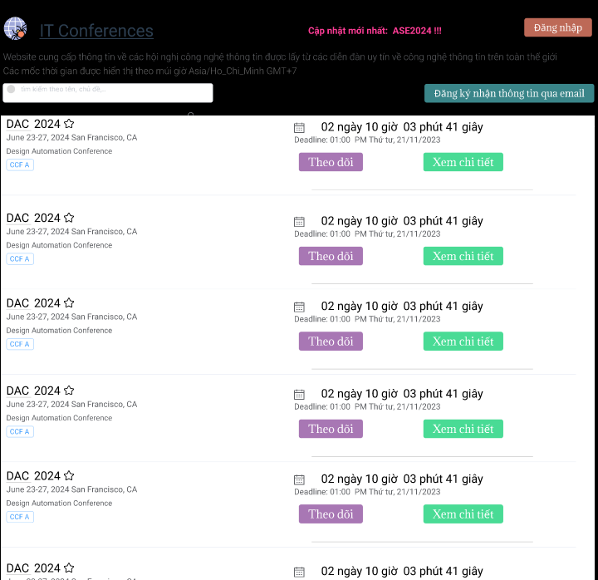

* Các trang đăng nhập đăng ký:

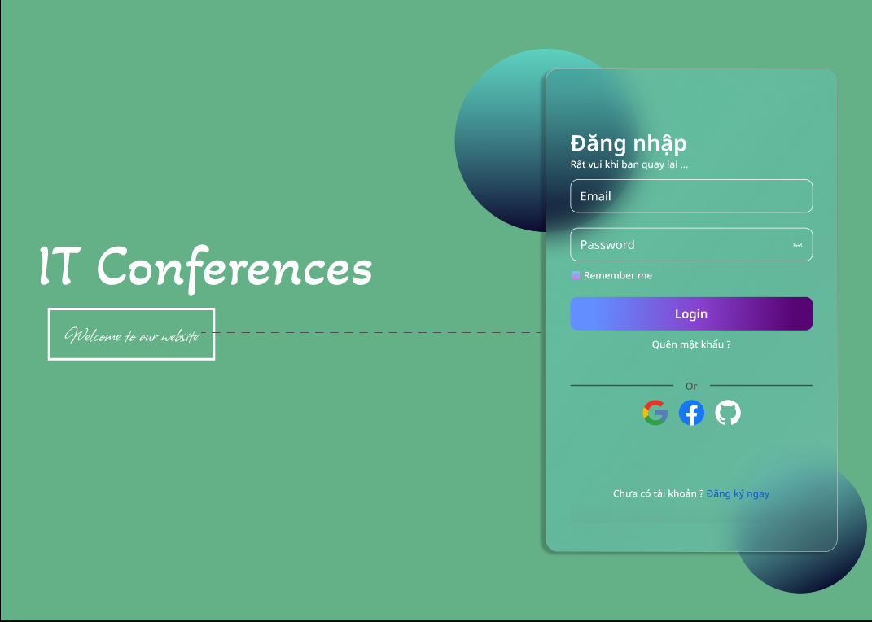

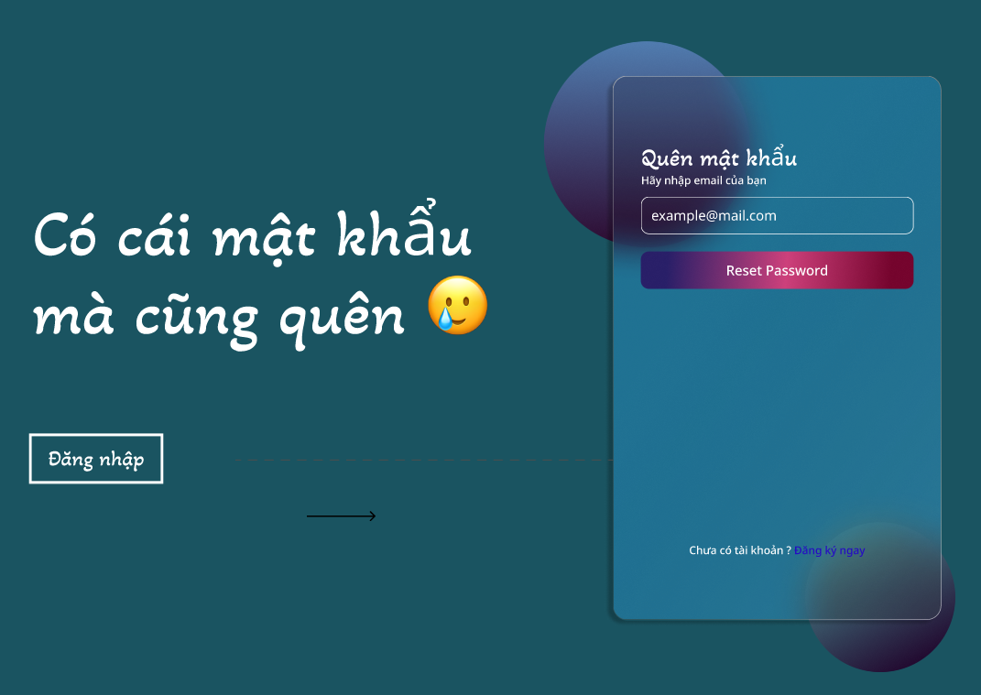

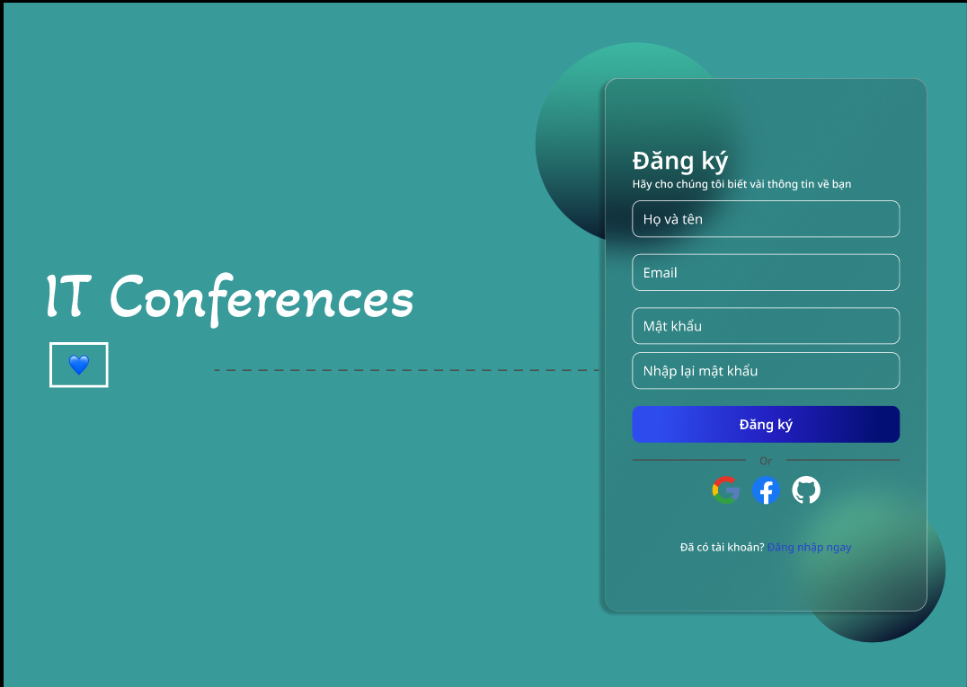

* Trang thực hiện chức năng hiển thị danh sách hội nghị

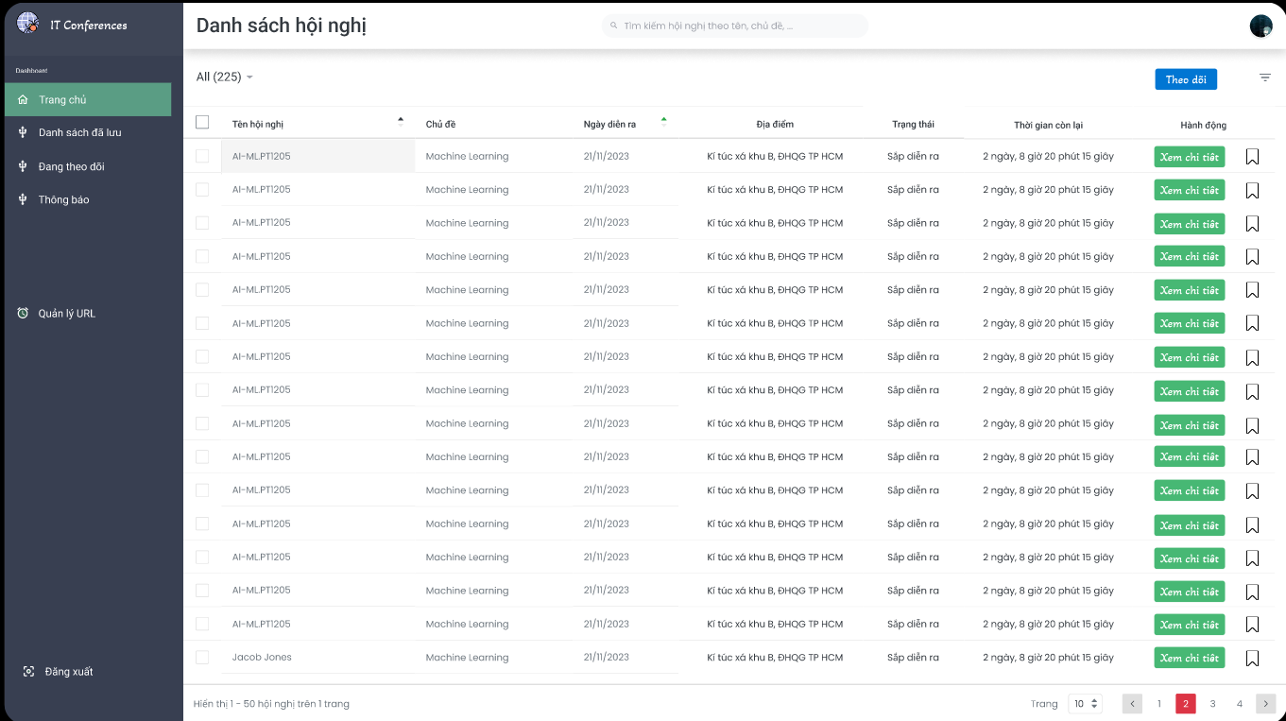

* Hiển thị thông tin chi tiết của hội nghị

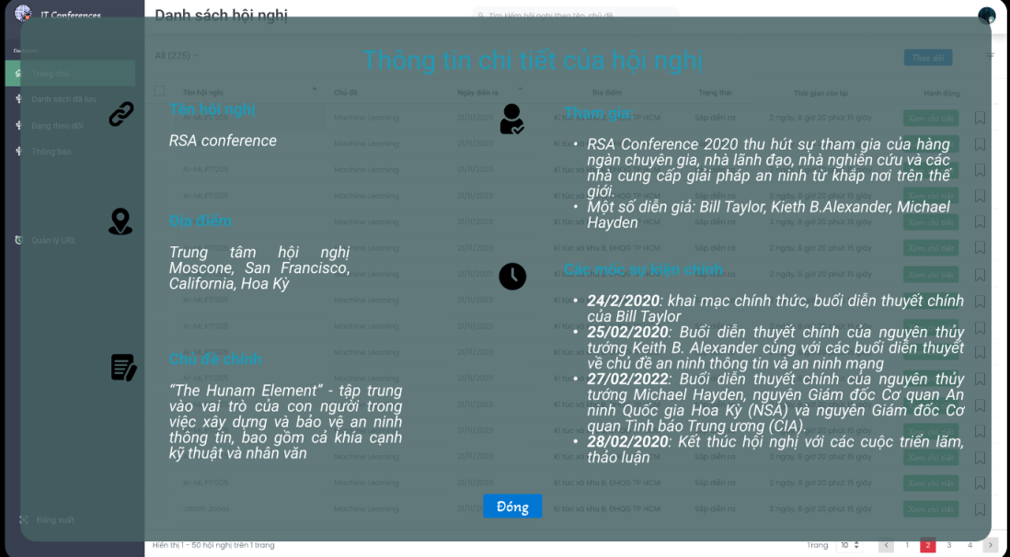

* Trang hiển thị danh sách các hội nghị đã được lưu

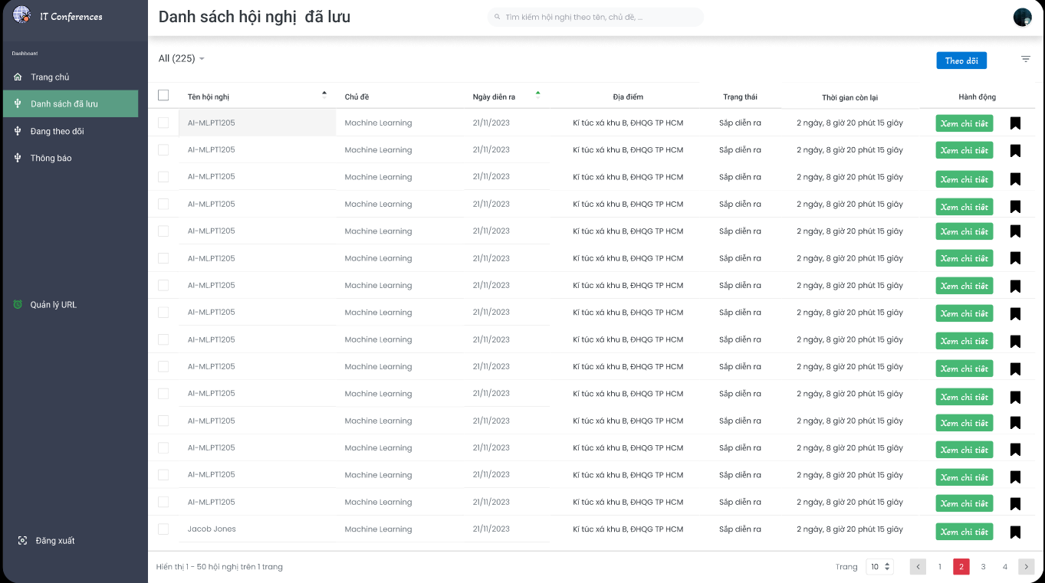

* Trang hiển thị danh sách các hội nghị đang theo dõi

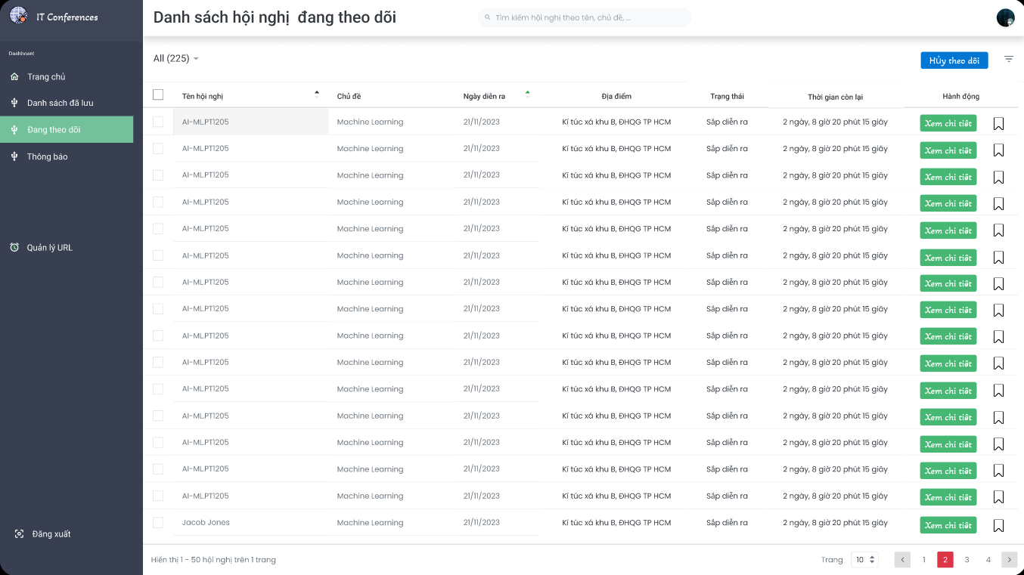

* Trang hiển thị các thông báo cho người dùng

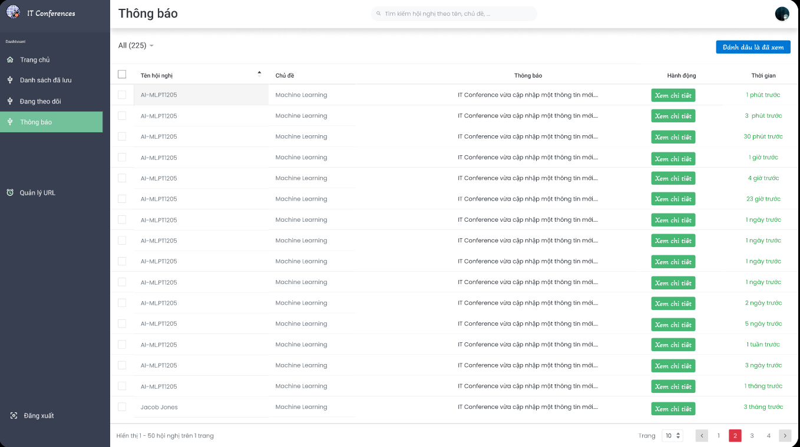

* Trang quản lý các URL

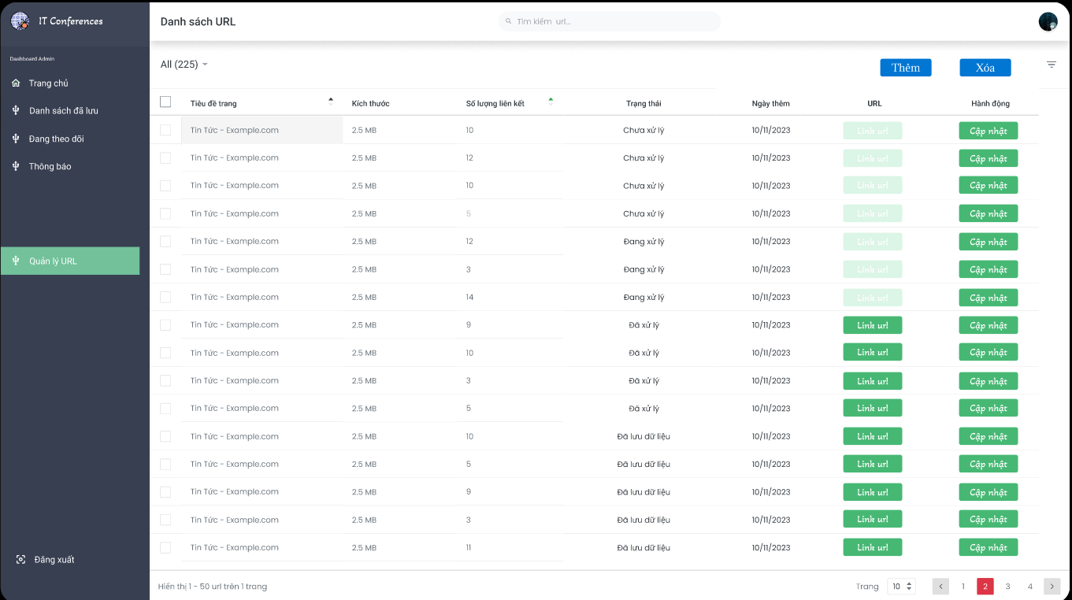

Link xem chi tiết prototype: <https://www.figma.com/file/8NBp34XrTG622nV6GFuY7V/Crawler-Web?type=design&node-id=0%3A1&mode=design&t=woBB82ZWZx0ByT8D-1>